|  |  |  |  |  |  |  |  |
| --- | --- | --- | --- | --- | --- | --- | --- |
|  | **INSTITUCION EDUCATIVA LA LIBERTAD – BUCARAMANGA**  Carrera 31 No. 101 – 24 B. La Libertad  GESTION ACADEMICA | | | | | | GA-FTO: 01 |
| Versión: 1 |
| GUIA DE CLASE |  | TALLER |  | EVALUACION |  | Fecha: 13 JULIO 2020 |
| No. 01 | | No. | | (Intermedia, periodo, quiz) | |

|  |  |  |  |  |
| --- | --- | --- | --- | --- |
| AREA: IDIOMA EXTRANJERO | ASIGNATURA: INGLÉS | | DOCENTE: ORIETTA QVENCE | |
| PERIODO: THIRD TERM (3) | | GRADO: OCTAVO A | | FECHA: 13 DE JULIO |
| TEMA: SUSTANTIVOS CONTABLES Y NO CONTABLES. HOW MUCH-HOW MANY | | | | |
| LOGRO: Emplea correctamente how much -how many y los sustantivos contables y no contables. | | | | |
| INSTRUCCIÓN:  **Por favor, primero estudiar la teoría, aclarar dudas con la docente (correo de la plataforma y/o por whatsaap al celular 3142457860. En la primera actividad clasifica los sustantivos en contables y no contables, escribe las palabras en inglés de acuerdo con la imagen. En la segunda actividad completa las preguntas con HOW MUCH o HOW MANY.** | | | | |

**COUNTABLE AND UNCOUNTABLE NOUNS**

**Sustantivos Contables e incontables**

Siempre ha sido un misterio por qué las lentejas se pueden contar, pero el arroz no. Es igual en inglés que en español.

*He put two lentils on the table, next to the two grains of rice.*

En inglés, **lentils** son contables, pero **rice** no. Así que tenemos que contar otra cosa para hablar de la cantidad: *grains of rice, bags of rice, kilos of rice, bowls of rice, etc.*

El eterno misterio de lo contable e incontable se soluciona al saber que casi todo se puede contar de alguna manera u otra, como veremos a continuación…

Primero, ten en cuenta que las cosas contables son muchas: son cualquier cosa que puedes contar con números y que tiene una forma plural.

Puedes tener un gato, dos gatos y tres gatos – así que los gatos son contables.

*One cat, two cats, three cats.*

Otras cosas, en cambio, no son fáciles de contar. El agua, el aire, el vino, etc.

Así son incontables, y usamos palabras como **some, a little** o **a lot** para describir las cantidades.

Eso de contable e incontable llega a ser importante (entre otras cosas) cuando hablamos de la [comida](https://madridingles.net/vocabulario-la-comida-food/).

Así pues, unos ejemplos…

**Unos ejemplos de cosas contables:** tomatoes, carrots, onions, hot dogs, hamburgers, cups, plates, kilos, glasses, eggs.

**Ejemplos de cosas incontables:**bread, meat, cheese, rice, water, milk, beer, wine, coffee, tea, flour, sugar.

En fin… hay muchas cosas incontables.

Pero lo incontable también tiene que medirse de alguna forma.

**Cómo contar las cosas incontables en inglés**

He aquí un poco de vocabulario, con cosas que son normalmente incontables, y la manera de contarlas.

*a piece of cheese*

*a piece / loaf of bread*

*a cup of coffee*

*a kilo of flour / 500 grams of sugar*

*a glass / bottle of wine*

*a liter of water*

*a piece of furniture* (aunque lo normal sería llamarlo por un nombre más específico: a chair, a sofa, a table, etc.)

*a piece of fruit*

*a pair of jeans / shorts / trousers*

**Ejemplos de frases con sustantivos contables e incontables**

Aquí unas frases para aclarar la diferencia…

**Incontable:***He brought some wine to the party.*

**Contable:***I drank two bottles of wine last night. I feel awful.*

**Incontable:** *I bought some meat.*

**Contable:***I cooked two steaks.*

**Incontable:***She eats a lot of fish.*

**Contable:***She ate a tin of sardines for lunch.*

**Incontable:***I have some flour in the cupboard.*

**Contable:***The recipe calls for two cups of flour.*

**Incontable:** *She eats a lot of rice.*

**Contable:** *She ate two bowls of rice with lunch.*

Seguimos con unas excepciones a estas reglas, porque siempre hay excepciones…

**Excepciones a las reglas: news y advice**

Unos ejemplos comunes que diferencian el inglés del español: **news**(noticias) y **advice** (consejos) son incontables en inglés.

Si tenemos un número concreto de noticias o consejos, tenemos que decir algo así como:

*I have a piece of news for you.*

*He gave me three pieces of advice.*

(Fíjate que **news** es singular, incluso con la -s al final. Y para ser sincero, lo de “3 pieces of advice” suena un poco extraño también. Sería mejor decir “some advice” o “some advice” y punto.)

O sea, podemos decir también:

*She gave me some very good advice, and some very bad news.*

*Did you hear the news? Susie is going to have a baby!*

**Contable e incontable: hair, furniture**

Otra cosa interesante es el pelo: puedo contar los pelos si los considero uno por uno, pero normalmente lo uso como incontable, hablando del pelo en general…

**Contable**: *I found a long black hair in my soup.*

**Incontable**: *She has beautiful long black hair!*

Y la palabra **furniture** en inglés es incontable: puede referirse a un conjunto de muebles. Para “un mueble” decimos **a piece of furniture**.

Pero también puedes ser más específico.

*He bought a lot of furniture when he moved to his new house.*

*We have to move all the furniture up the stairs.*

*We’re going to sell the furniture. At least the bed and the chairs.*

*Every room in the house needs at least one nice piece of furniture.*

**Contable e incontable en inglés**

Aquí tengo ejemplos de sustantivos contables, seguidos por sus equivalentes contables.

*one bag, some baggage / luggage*(**baggage** / **luggage** = equipaje)

*two houses, the housing crisis*(**housing** = la vivienda, hablando en general)

*three trips to Paris, travel in France* (**trips** = viajes)

*four dollars, some money*

*six meals, some food*

*seven apples / some fruit*

*eight things / a lot of stuff*

*nine minutes / a little time*

Se usan expresiones como **a few, a couple** y **how many** con contables, y expresiones como **a little** y **how much** con incontables. La expresión [**a lot of**](https://madridingles.net/como-se-usa-a-lot-of-ingles/) se puede utilizar con cualquier sustantivo.

*There are a few boxes in the closet. He left a lot of stuff in his room, also.*

*How much money do doctors earn?*

*He took a couple of glasses out of the cabinet.*

*I don’t have much time before I have to leave for the airport.*

**Money** es incontable igual que **time**– pero claro, tenemos que contarlos de alguna forma.

Así que contamos dólares, euros, libras, etc para hablar de dinero, y cuando hablamos del tiempo contamos segundos, minutos, horas, días, años.

*Q: How much time do you need to finish the project?*

*A: About an hour, I guess.*

*Q: How much money did she inherit?*

*A: I’m not sure, but I think it was over a million dollars.*

Por último, un error común que deberías evitar…

**Un poco más contable e incontable…**

Y una nota final: ¡mucho cuidado con *people*! **People** es la forma en plural de **person**, no es singular como la palabra “gente” en español.

Así, el verbo se conjuga en plural cuando usas people

*Three people are sitting in the waiting room.*

*A few people got on the bus, but I don’t know how many got off.*

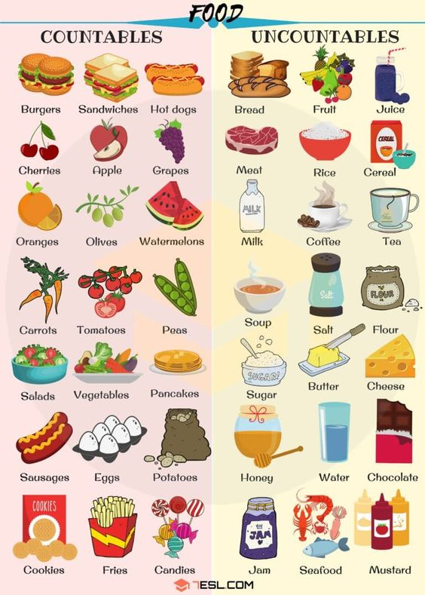

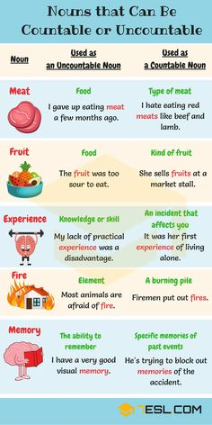

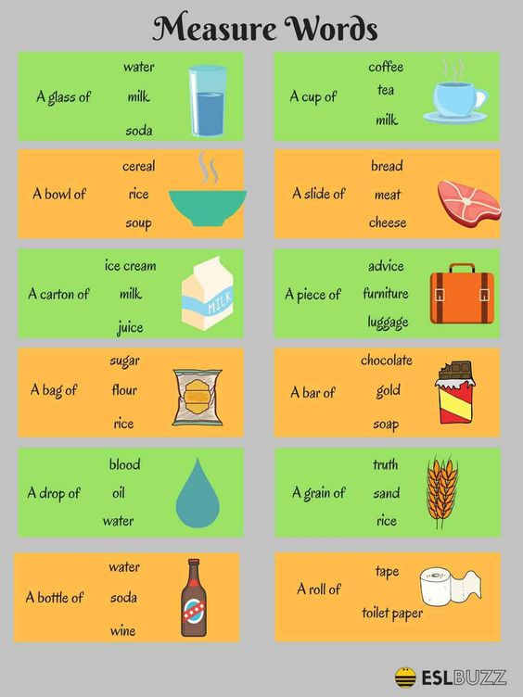

**Cómo usar how much y how many en inglés (contable e incontable)**

**How much** se usa con algo incontable y **how many** con algo contable.

**Cómo usar how much y how many en inglés**

Entran en juego **how much** y **how many** cuando hacemos preguntas.

**How much** = cuánto (se usa para preguntar la cantidad de algo incontable)

**How many** = cuántos (se usa para preguntar el número de algo contable).

*Q: How much did your jacket cost?*

*A: Not much. I got it on sale last year.*

*Q: How many apples did you eat?*

*A: Not many. Just two, I think.*

*Q: How many cows live on your father’s farm?*

*A: Not many. Only 10 or 12.*

Lo que pasa con **how much** es que muchas veces tenemos que entrar en territorio contable (incluso con cosas incontables) para contestar con una medida exacta.

*Q: How much meat should I buy?*

*A: Hm. I guess you should get a kilo.*

*Q: And how much wine should I get?*

*A: Get two bottles, just in case.*

Aquí **get** significa “comprar.”

.

Aquí tienes más ejemplos de preguntas y respuestas. Fíjate que no siempre se contesta en la misma forma de la pregunta.

*Q: How much time do we have before the train leaves?*

*A: We have about 20 minutes. Do you want to get a drink?*

(**Time** es incontable, pero sí podemos contar minutos para ser más específicos)

*Q: How much does this sweater cost?*

*A: That one costs 40€.*

(**Money** también es incontable, pero sí contamos pesos, dólares, euros, etc.)

*Q: How many people were at the party?*

*A: I think there were about 20 people.*

(**People** sigue siendo contable, aunque en español “la gente” es incontable.)

*Q: How much money does he earn?*

*A: I don’t know, but he earns a lot more than I do.*

*Q: How much water do you drink every day?*

*A: I drink about two liters of water every day. More if it’s hot.*

*Q: How much coffee do you drink?*

*A: Not much. Just a cup every morning before work.*

*Q: How much rice is grown every year in China?*

*A: No idea, but I’m sure it’s a lot. A million tons?*

(**Rice** es incontable, pero tendríamos que contar toneladas.)

*Q: How many gigabytes of memory does your computer have?*

*A: It has about 120 gigabytes, but the memory is almost full.*

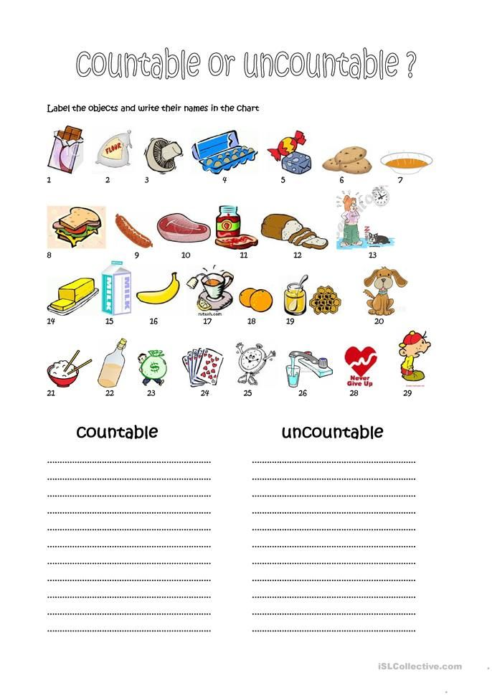

countable uncountable

mushroom – boy chocolate – rice

egg – watch flour – wine

sweets soup – money

cookies meat – water

sandwich ketchup – love

sausage bread - honey

banana time

oranges butter

dog milk

poker cords tea

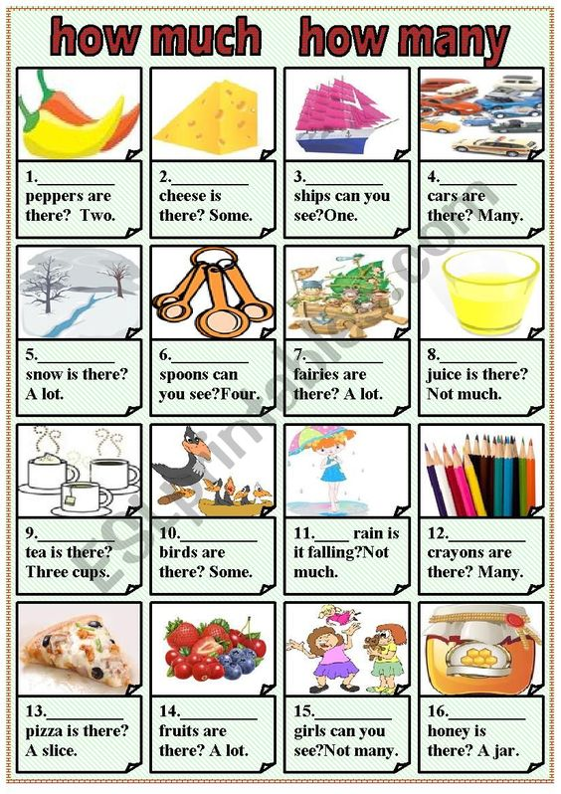HHH

HOW MANY HOW MUCH HOW MUCH HOW MANY

HOW MANY HOW MANY HOW MANY HOW MUCH

HOW MANY HOW MANY MUCH HOW MANY

HOW MUCH HOW MANY HOW MANY HOW MUCH